Reto 4 - Constructor de Cliente HTTP

Desarrollar un cliente HTTP sencillo en JavaScript capaz de consumir una API REST, realizando operaciones de consulta y creación de datos, manejando respuestas del servidor y errores comunes, con el fin de comprender cómo interactúan las aplicaciones frontend con servicios backend.

Actúa como un mentor de desarrollo frontend. Voy a implementar mi primer cliente HTTP para consumir la API de EcoMarket.

Mi nivel: Sé programar en [ESPECIFICA TU LENGUAJE: Python/JavaScript/otro], pero nunca he hecho peticiones HTTP programáticamente.

Lo que necesito:
Genera código para un cliente HTTP que haga lo siguiente:

1. GET /api/productos - Listar todos los productos
- Debe parsear la respuesta JSON
- Debe manejar errores de red (timeout, servidor no disponible)
- Debe imprimir los productos de forma legible

2. GET /api/productos/{id} - Obtener un producto específico
- Debe manejar el caso 404 (producto no existe)
- Debe mostrar un mensaje amigable si falla

3. POST /api/productos - Crear un producto nuevo
- Debe enviar JSON en el body
- Debe incluir header Content-Type
- Debe manejar respuesta 201 (éxito) y 400 (error de validación)

DESCRIPCIÓN GENERAL
Se desarrolló un cliente HTTP basado en funciones que utilizan la API fetch de JavaScript para realizar peticiones GET y POST.
Cada función maneja errores comunes y muestra los resultados en consola de forma legible.

Lenguaje y herramientas
- Lenguaje: JavaScript
Index.html y Client de javascript de archivos
- API de prueba: JSONPlaceholder
- Entorno: Navegador web
- Herramienta de inspección: DevTools

Modifica el código para agregar un header personalizado X-Client-Version: 1.0
Se agregó el siguiente header personalizado a todas las peticiones
X-Client-Version: 1.0

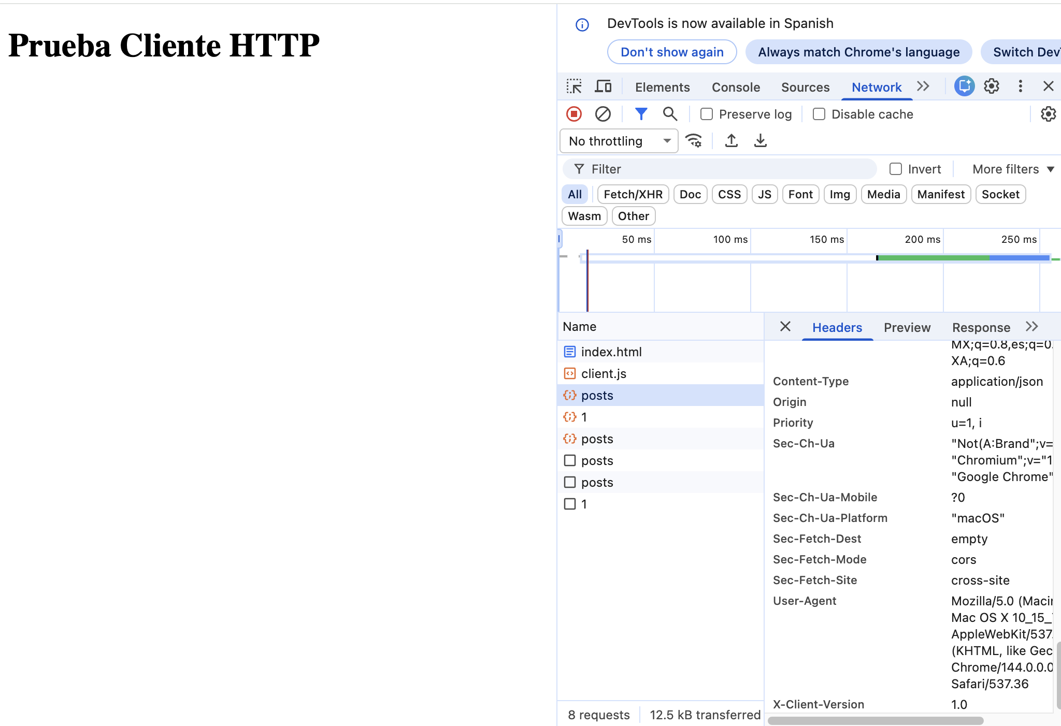

Este reto permitió comprender cómo una aplicación frontend se comunica con una API REST, cómo se envían y reciben datos en formato JSON y la importancia del manejo de errores y headers dentro de las peticiones.

